**2023届高三二轮复习联考（二）辽宁卷**

**地理试题**

**注意事项：**

**1．答卷前，考生务必将自己的姓名、考场号、座位号、准考证号填写在答题卡上。**

**2．回答选择题时，选出每小题答案后，用铅笔把答题卡上对应题目的答案标号涂黑。如需改动，用橡皮擦干净后，再选涂其他答案标号。回答非选择题时，将答案写在答题卡上。写在本试卷上无效。**

**3．考试结束后，将本试卷和答题卡一并交回。**

**考试时间为75分钟，满分100分**

**一、选择题：本题共16小题，每小题3分，共48分。在每小题给出的四个选项中只有一项是最符合题目要求的。**

“中转”是指货物装船后不直接运达目的地，在中途港改装其他船舶的方式完成运输。北极东北航线冰区船舶在无冰航段航行经济成本较高，受通航条件影响，东北航线沿线设置了集装箱中转港。图示意北极东北航线上几个重要港口。据此完成1～3题。

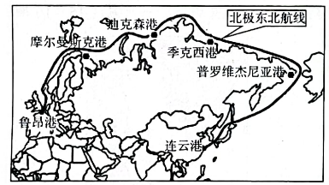

1．与传统航线的集装箱中转港相比，北极航线中转港更加关注（ ）

A．优越的地理位置 B．优良的泊位条件 C．完善的配套设施 D．较长的运营时间

2．从中国出发经北极东北航线到欧洲的集装箱运输过程，最适宜作为中转港的是（ ）

A．摩尔曼斯克港与普罗维杰尼亚港 B．摩尔曼斯克港与迪克森港

C．连云港与普罗维杰尼亚港 D．鲁昂港与连云港

3．北极东北航线设置集装箱中转港的主要目的是（ ）

A．提高港口服务水平 B．降低货物运输成本 C．扩大港口经济腹地 D．带动沿线经济发展

极端降雨诱发的浅层滑坡在黄土高原植被恢复的沟坡上频繁发生，影响流域的产流产沙过程。图为研究团队在黄土高原某小区域模拟两次降水（a、b）后测得的产沙率随时间变化的折线图，其中一次降水引发了浅层滑坡。据此完成4～6题。

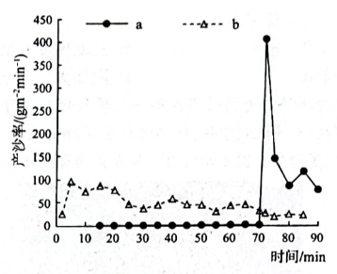

4．该小区域发生浅层滑坡的时间为（ ）

A．第10分钟 B．第40分钟 C．第70分钟 D．第90分钟

5．该小区域两次模拟降水（ ）

A．a为第一次降水，滑坡前植被减沙效果明显

B．a为第二次降水，滑坡后植被减沙效果降低

C．b为第一次降水，滑坡后植被减沙效果降低

D．b为第二次降水，滑坡前植被减沙效果明显

6．浅层滑坡发生后，导致产沙率变化的原因有（ ）

①滑坡后土壤裸露面积增大 ②地表受侵蚀后坡度增大

③地表径流增强，挟沙能力上升 ④滑坡深度大，下渗增强

A．①② B．②③ C．③④ D．①③

图示意青海省玛沁县（3426'N，10017'E）某日一次降雪过程后无积雪覆盖和有积雪覆盖时浅层（0～20cm）土壤温度梯度（温度随土壤深度增加的变化趋势）的日变化，其中柱状线表示无积雪覆盖，曲线表示有积雪覆盖。据此完成7～8题。

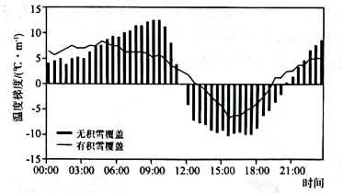

7．无积雪覆盖时，浅层土壤温度（ ）

A．白天随深度增加而增加 B．夜晚随深度增加而下降

C．凌晨至上午表层温度低 D．下午至晚上表层温度低

8．积雪覆盖对浅层土壤的影响表现在（ ）

A．土壤温度的日最高值升高 B．温度梯度日变化幅度减小

C．土壤温度的日最低值降低 D．阻断大气与土壤的热交换

位于洛杉矶的西好莱坞停车楼是美国西海岸第一座现代化自动停车楼。司机只需要将车停放在固定平台，平台装置会自动将车运送到空位，取车过程也同样由装置自动操作。近年来，电动汽车发展迅速，停车楼内充电桩配置增多。图示意自动停车楼内部景观。据此完成9～11题。

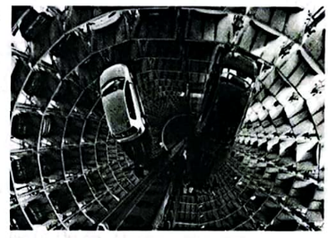

9．西好莱坞自动停车楼最可能靠近（ ）

A．商业中心 B．居民小区 C．学校 D．工业区

10．自动停车用到的地理信息技术主要是（ ）

A．遥感和全球卫星导航系统 B．全球卫星导航系统和地理信息系统

C．遥感和地理信息系统 D．全球卫星导航系统和数字地球

11．与电动车充电站相比，停车场配备充电桩可以（ ）

A．降低充电成本 B．节约电力消耗 C．减少充电时间 D．保护大气环境

农业生态效率是指农业生产活动中，对自然资源的消耗量和对污染物的处理能力保持在农业生态系统可承载能力范围内，并且用更少的自然资源生产出更多数量和更高质量的农产品或农业服务，同时对环境以及农产品消费的负面影响最小。图示意2005年和2015年黄河流域农业生态效率空间分布。据此完成12～14题。

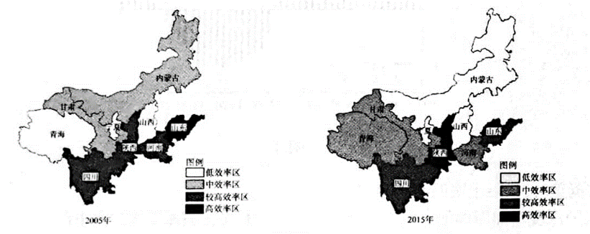

12．整体来看，黄河流域农业生态效率空间分布（ ）

A．上游地区>中游地区>下游地区 B．上游地区>下游地区>中游地区

C．中游地区>下游地区>上游地区 D．下游地区>中游地区>上游地区

13．2005～2015年，黄河流域农业生态效率水平（ ）

A．地区差异减小 B．低效率区的省份增多 C．呈下降趋势 D．高效率区的省份减少

14．为提高黄河流域农业生态效率（ ）

A．上游地区要加大种植业开发 B．中游地区要加大生态环境治理

C．下游地区要加大荒漠化治理 D．全流域加大全面退耕还林还草

第22届世界杯足球赛C组第一轮比赛于当地时间2022年11月22日19:00在卡塔尔首都多哈（图）“974球场”开始，家住山东的小明通过电视直播观看了该比赛。“974球场”是首次使用集装箱模块化理念建成的大型体育场馆。据此完成15～16题。

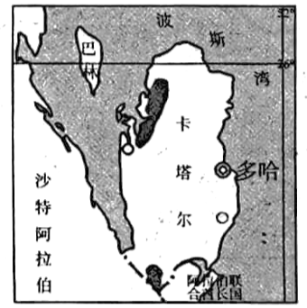

15．小明观看第22届世界杯C组第一轮比赛开始直播的北京时间是（ ）

A．11月22日00:00 B．11月22日14:00 C．11月23日00:00 D．11月23日14:00

16．“974球场”使用集装箱模块化理念建设的突出优势是（ ）

A．容纳观众多 B．美观大方 C．坚固耐用 D．可重复利用

**二、非选择题：本题共3小题，共52分。**

17．阅读图文资料，完成下列要求。（18分）

华宝新能成立于2011年，公司成立之初主要承接欧美地区充电宝代工业务。21世纪初，户外运动在欧美盛行。2015年华宝新能收购广东店小二科技有限公司，2016在欧美市场创立自主品牌，实现从代工到便携式储能（移动电源）研发的转型。华宝新能采用全价值链经营模式。图示意欧美某储能企业和华宝新能产品供应模式对比。

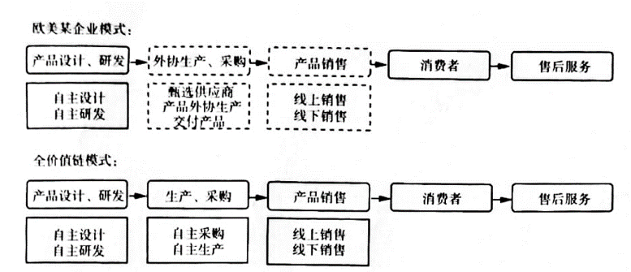

（1）简述与欧美某企业模式相比，华宝新能全价值链模式的优点。（6分）

（2）分析2016年华宝新能实现产业转型的有利条件。（6分）

（3）分析华宝新能便携储能设备大多由中国企业生产的原因。（6分）

18．阅读图文资料，完成下列要求。（16分）

水系连通，即通过开挖和疏浚，将河、湖等自然水系彼此相连、相互贯通。2022年8月，韩江、榕江、练江“三江”水系连通优化工程（图）正式实施，该工程以供水为主、兼顾生态补水，通过输水管道将韩江水资源调配至榕江、练江及其附近水厂，优化粤东地区水资源配置，改善当地生态环境。

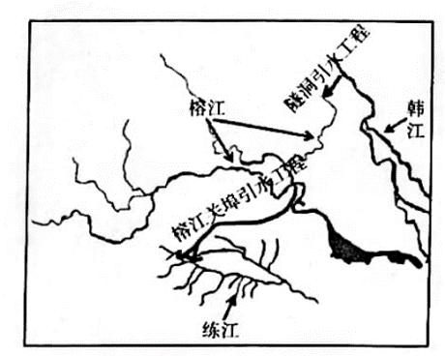

（1）简述“三江”水系连通优化工程对水生生态系统产生的积极影响。（6分）

（2）据图指出“三江”水系连通优化工程输水管道的布局特点，并分析输水管道连接水厂的好处。（6分）

（3）三江连通后，为保障韩江水资源安全，请你提出2条可行性措施。（4分）

19．阅读图文资料，完成下列要求。（18分）

坦帕湾是美国佛罗里达州水域面积最大的河口，西侧与墨西哥湾相邻（图），湾口至湾顶的长度约为56千米，宽度约为8～16千米。研究表明，受河水和湾口海水盐度差异影响，坦帕湾与墨西哥湾水体之间形成了环流。2016年，坦帕湾航道加深拓宽。

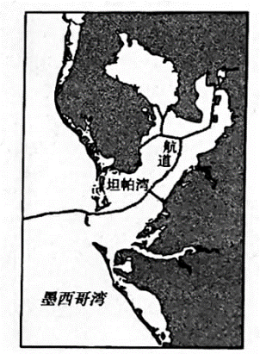

（1）描述坦帕湾表层海水盐度分布特点，并说明理由。（8分）

（2）简述坦帕湾与墨西哥湾水体之间环流的形成过程。（4分）

（3）分析航道加深加宽对坦帕湾海洋环境的影响。（6分）

**2023届高三二轮复习联考（二）辽宁卷**

**地理参考答案及评分意见**

1．D 【解析】因北极东北航线结冰期较长受通航条件影响，相对于传统航线上的集装箱中转港而言，北极东北航线沿线上的中转港除了需要较好的地理位置、优良的泊位条件、完善的配套设施之外，还需要具有较长的可运营时间，以避免因港区冰冻问题导致普通船舶无法靠港完成换装中转业务。故选D。

2．A 【解析】连云港至普罗维杰尼亚港、摩尔曼斯克港至鲁昂港段为无冰航段，其余为冰区航段，材料中提出，北极东北航线冰区船舶在无冰航段航行经济成本较高。从中国出发经北极东北航线到欧洲的集装箱运输过程，首先普通集装箱船舶在无冰航段运输驶向白令海峡附近，选择合适的中转港，将集装箱换装到具备一定破冰能力的冰区船舶上。接着，冰区船舶完成冰区航段运输，之后驶向欧洲的运输途中再次选择中转港，将集装箱换装到普通集装箱船舶上。最后，由普通集装箱船舶在无冰航段运输将集装箱运往目的港。因此摩尔曼斯克港与普罗维杰尼亚港最为适宜。故选A。

3．B 【解析】根据上题分析可知，北极东北航线设置集装箱中转港的主要原因是冰区船舶在无冰航段航行经济成本较高，为降低货物运输成本，适宜在沿线合适位置设置集装箱中转港。提高港口服务水平、扩大港口经济腹地、带动沿线经济发展均不是主要目的，A、C、D错误，故选B。

4．C 【解析】从图中可以看出，第70分钟，a曲线产沙率迅速上升，具有突变特征，最有可能是滑坡后引起的产沙率上升。第10分钟、第40分钟应为滑坡前，产沙率较低：第90分钟应为滑坡后。故选C。

5．A 【解析】从图中可以看出，a曲线在第70分钟滑坡前，产沙率较低，说明a为第一次降水，滑坡前植被减沙效果明显，滑坡后产沙率迅速上升，A正确，B错误；b曲线总体产沙率较高，说明b曲线为滑坡后的降水（第二次降水），植被被滑坡体破坏，减沙效果降低，C、D错误。故选A。

6．D 【解析】浅层滑坡发生后，导致产沙率上升的原因主要有：裸露的滑坡面和滑移路径区域，成为了重要的侵蚀产沙区域，①正确：径流率的上升，提高了径流的挟沙能力，③正确：地表受侵蚀后滑坡体主要堆积在小区域下部，坡度降低，②错误：浅层滑坡深度较小，④错误。故选D。

7．C 【解析】图中温度梯度为正值表明土壤温度随深度增加而上升，为负值表明土壤温度随土壤深度增加而下降。从图中可以读出12:00～20:00土壤梯度为负值，说明下午至晚上表层温度较高：0:00～11:00土壤梯度为正值，说明凌晨至上午表层温度较低。故选C。

8．B 【解析】从图中可以看出，地表有积雪覆盖时，浅层土壤温度梯度日变化幅度明显减小。积雪覆盖会使土壤温度的日最高值减小，土壤温度的日最低值增大。积雪覆盖导致地表反射率较高，对大气与土壤的热交换有一定的减弱作用，但不能阻断。故选B。

9．A 【解析】自动停车楼的建设主要是为了解决城市停车难的问题。商业区人流量大、车流量大，停车困难问题突出，适合建设停车楼，A正确；居民小区内、工业区内一般配置停车区，再建停车楼的可能性小，B、D错误；在学校附近建设停车楼会导致交通拥堵，C错误。故选A。

10．B 【解析】根据题意，司机只需要将车停放在固定平台，平台装置会自动将车运送到空位，取车过程也同样由装置自动操作。停车、取车过程中需要用到地理信息系统分析停车场空车位，并确定移动路径，将汽车运送至停车位。同时，还需要用到全球卫星导航系统获取具体车位的位置。故选B。

11．A 【解析】由于充电本身的技术限制，普通充电需8～12小时，即使是快速充电也需要2小时，这导致充电站的服务能力只有同等规模的加油站的1/5，再加上高昂的土地价格，使得仅仅依靠充电站解决车辆的充电问题难以实现，而结合停车设施设置充电桩成为最经济理想的方法。与电动车充电站相比，停车场配备充电桩在电力消耗、充电时间以及对大气环境的影响等方面没有本质区别，B、C、D错误。故选A。

12．D 【解析】从整体来看，黄河流域农业生态效率存在明显的空间分异，呈“东高西低”“南高北低”的空间分布状态。表明农业生态效率水平下游地区>中游地区>上游地区，这主要与上中游地区生态环境和农业生产情况有关。上游地区植被稀疏，土地荒漠化严重，土地承载能力较差；中游地区煤炭资源丰富，工业污染较严重，生态环境破坏较严重。故选D。

13．C 【解析】从不同效率演化类型来看，随着时间推移较高效率区的省份数量减少，而中效率区的省份数量增加，低效率区和高效率区省份不变。表明黄河流域农业生态效率水平亟待提升，地区差异仍较大，生态治理之路任重道远。故选C。

14．B 【解析】黄河流域上游地区植被稀疏，土地荒漠化严重，土地承载能力较差，不适合加大种植业开发，A错误；中游地区煤炭资源丰富，工业污染较严重，生态环境破坏较严重，应加大生态环境治理，B正确；下游地区是传统的农耕区，自然条件优越，荒漠化问题不严重，C错误；全流域需因地制宜，提高黄河流域农业生态效率，全面退耕还林还草不利于可持续发展，D错误。故选B。

15．C 【解析】从图中可以看出，多哈大约位于52°E，除以15°商为3，余数小于7.5，舍去，计算得出多哈的区时为东三区。北京时间为东八区，与多哈相差5小时，且北京时间早。因此C组第一轮比赛开始时，北京时间为2022年11月22日19:00加5小时，为2022年11月23日00:00。故选C。

16．D 【解析】“974球场”使用集装箱模块化理念建设，是可拆卸、可移动、可重复利用的“绿色球场”。赛后会被拆解，各部分运往欠发达的国家和地区回收利用。故选D。

17．【参考答案】

（1）避开中间商，销售成本低，产品具有价格优势；厂商与消费者之间信息交流通畅，互动性强；自主采购和生产，供应链稳定、灵活性强。（每点2分，答出3点得6分）

（2）经过一段时间的代工业务，技术得到提升，并积累了相关的供应商及客户资源：收购科技公司，延长了产业链，技术迅速提升：随着户外运动的兴起，便携式储能潜在市场广阔。（每点2分，答出3点得6分）

（3）国内的锂电池及新能源产业链完整，产业基础好：国内储能产业规模大，生产能力强：国内企业拥有成本、人才等方面的优势。（每点2分，答出3点得6分）

【解析】第（1）问，主要信息来自图的读取。图中实线框是本公司负责的环节，虚线框是外包环节。从图中可以看出，与欧美某企业模式相比，全价值链模式能避开中间商，销售成本低，产品具有价格优势：且欧美某企业模式的生产、采购和销售为外包企业，全价值链自主采购和生产，供应链稳定、灵活性强：直接与消费者对话，厂商与消费者之间信息交流通畅，互动性强。第（2）问，主要从文字信息当中获取答题思路。公司成立之初主要承接欧美地区充电宝代工业务，技术得到提升，并积累了相关的供应商及客户资源；2015年华宝新能收购广东店小二科技有限公司，延长了产业链，技术迅速提升；21世纪初，户外运动在欧美盛行，便携式储能潜在市场广阔。第（3）问，与国外相比，国内的锂电池及新能源产业链完整，为企业发展提供了良好的产业基础：国内储能产业规模大，生产能力强，保障企业的生产供应；国内企业拥有成本、人才等方面的优势。

18．【参考答案】

（1）河湖水系连通可以增加缺水地区的水域面积，利于加强局部地区水循环过程：增强了水体的流动性，提高河湖的水资源更新能力和净化能力，改善水质：河湖水系连通增强了河湖水系对水旱灾害的抵御能力。（每点2分，答出3点得6分）

（2）特点：中上游引水，保证水质，供水面积较大。（2分）

好处：减少水源二次调配，降低调水工程量，保障水质；通过优化水资源配置，减少水厂蓄水压力，提高水厂应对水资源短缺的能力。（每点2分，答出2点得4分）

（3）建立流域管理机构，协调好上下游、左右岸、干支流和相关区域的关系；设立韩江输水红线，当来水量小于流域内用水时不输水：建设水闸，通过控制水闸实现三江水资源可调可控：加强韩江水质管理。（每点2分，答出2点得4分）

【解析】第（1）问，材料中提出水系连通，即通过开挖和疏浚，将河、湖等自然水系彼此相连、相互贯通。因此水系贯通后，可以增加水域面积，增强水的流动性，对水生生态系统的改善也主要是通过这些作用实现的。第（2）问，从图中可以看出，“三江”引水路线从中上游引水，能保证水质和一定的供水面积。材料中提出，本次输水工程以供水为主、兼顾生态补水，供水直接连接水厂减少水源二次调配，降低调水工程量，保障水质：通过优化水资源配置，减少水厂蓄水压力，提高水厂应对水资源短缺的能力。第（3）问，韩江为水源调出区，要关注调出区的水量、水质问题以及调水的时间。本次输水涉及不同行政区，因此建立流域管理机构对水资源进行合理调配利于保障韩江的水资源安全。

19．【参考答案】

（1）从湾顶到湾口盐度呈增加趋势。（2分）坦帕湾较为狭长，与外海水交换较差；湾内受河流注入影响，盐度较小；越向湾口，受墨西哥湾海水影响越大，盐度增加。（每点2分，答出3点得6分）

（2）与墨西哥湾相比，坦帕湾受河流注入影响盐度较小，密度较小，海水水位较高；（2分）表层海水从坦帕湾流向墨西哥湾，底层海水由墨西哥湾流向坦帕湾，形成环流。（2分）

（3）航道加深加宽促进水体交换，利于污染物的扩散、分解，使湾内水质得到改善；外海水入侵加剧，湾内水体盐度增加、流速加快；湾内水体变化影响海洋生物生存、繁殖。（每点2分，答出3点得6分）

【解析】第（1）问，海水盐度受海域封闭程度、河流注入影响大。坦帕湾较为狭长，与外海水交换较差；湾内受河流注入影响，盐度较小，越向湾口，受墨西哥湾海水影响越大，盐度增加。因此从湾顶到湾口盐度呈增加趋势。第（2）问，材料中提出，受河水和湾口海水盐度差异影响，坦帕湾与墨西哥湾水体之间形成了环流。此处环流应为密度差异形成的密度流。与墨西哥湾相比，坦帕湾受河流注入影响盐度较小，密度较小，海水水位较高；表层海水从坦帕湾流向墨西哥湾，底层海水由墨西哥湾流向坦帕湾，形成环流。第（3）问，航道加深加宽会使水体流速加快，利于水体交换，从而对海水盐度、水质、生物等产生不同程度的影响。